Игры и упражнения, направленные на развитие познавательной сферы
Развитие внимания
- Найди одинаковые предметы (рисунки).
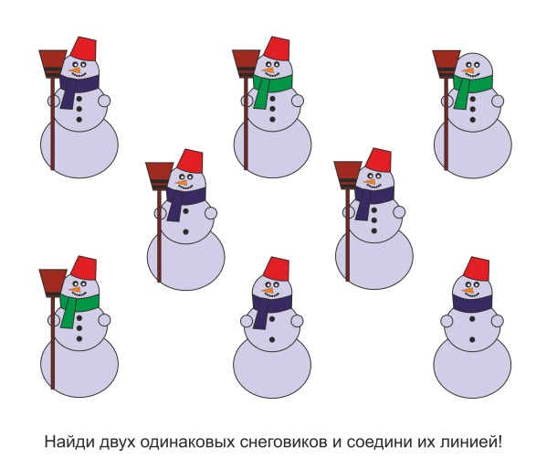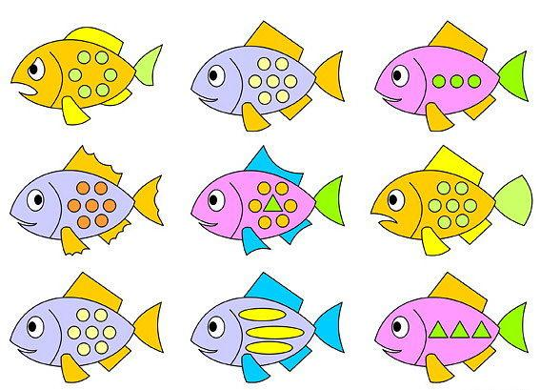

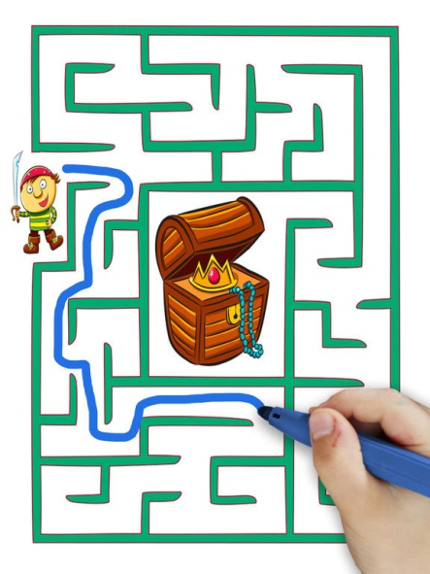
- Чем отличаются рисунки.
- Найди рисунок, который отличается от других.
- Одновременное собирание нескольких картинок из кубиков или пазлов.
- Одновременно выполнять задание и делать ещё что-то (петь, считать и т.д.).
- Отслеживать взглядом перемещение предмета.
- Прохождение лабиринтов и перепутанных линий.
Развитие памяти
- Запомнить и назвать слова, которые предварительно назвал взрослый.
- Запомнить и назвать картинки, которые были показаны предварительно.
- Запомнить картинки и найти их среди множества других.
- Запомнить расположение символов (фигур, рисунков) в пространстве листа (таблицы) и повторить так же.
Развитие имитации и умения действовать по образцу
- Повторить движения за взрослым (начиная от элементарного – поднять руку или хлопнуть в ладоши)
- Повторять манипуляции с предметом за взрослым
- Конструировать по образцу (начиная от пошагового подражания)
Развитие пространственных и квазипространственных представлений
- Пространственные диктанты: возьми треугольник и положи его слева от звезды (в левый верхний угол) и т.д.

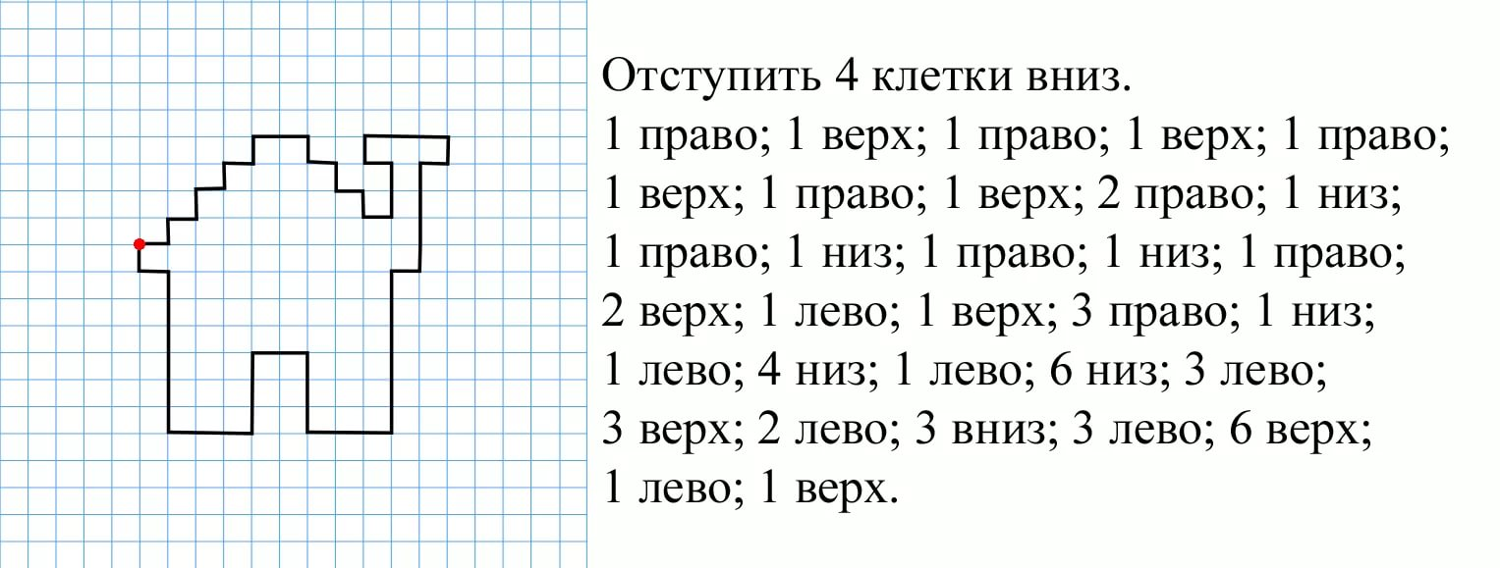
- Графические диктанты

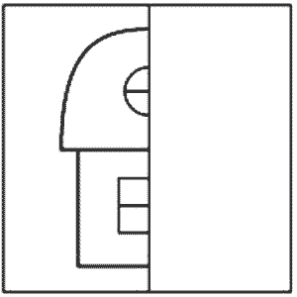
- Срисовывание сложных фигур

- Зеркальное дорисовывание или раскрашивание

- Раскрашивание (дорисовывание) нескольких одинаковых изображений, где у каждого раскрашена только одна деталь. Задача сделать изображения одинаковыми.

- Двигаться по схеме. Самостоятельно рисовать схемы движения.

https://preemstvennost.ru/

